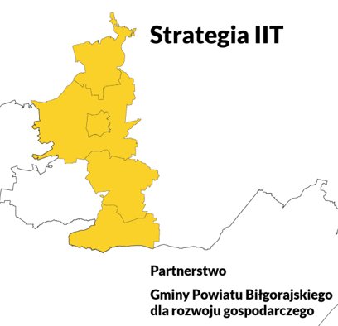
data: …………………………….

Formularz konsultacji społecznych
projektu Strategii IIT Partnerstwa Gminy Powiatu Biłgorajskiego dla rozwoju gospodarczego
Lp. | Nazwa instytucji /  Imię i nazwisko osoby zgłaszającej uwagę | Rozdział, numer strony | Treść  proponowanej  zmiany | Uzasadnienie  proponowanej zmiany | Stanowisko partnerstwa  w zakresie  proponowanej zmiany
1.

2.

3.

4.

5.

